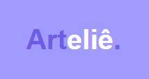

**Resumo do projeto**

|  |  |
| --- | --- |
| Data | Preparado por |
| 20/05/2021 | Marcos Castro |

**Justificativa do projeto**

* O acesso à cultura em seu espectro físico, como cinema, teatro e exposições, fica restrito à pequenas camadas da população, geralmente as elites sociais, e quando acessível financeiramente à toda a população, tem-se uma barreira construída culturalmente e potencializada pelas enormes falhas na estrutura educacional e políticas de integração e incentivo no Brasil.

**Objetivo**

* Apesar de reconhecer ser impossível promover o acesso à arte a todas as pessoas, a Arteliê tem como objetivo tornar cada vez mais vasto esse seleto grupo de pessoas que usufruem da cultura artística. Por meio de nosso site onde divulgamos diversos tipos de arte, e eventos relacionados.

**Requisitos**

**Funcionais:**

* O site deverá ter uma navbar para a navegação do usuário, com artistas, obras, categorias.
* O site terá uma tela de acesso exclusivo para usuários que realizarem o login com uma dashboard com suas informações de navegação.
* O site terá uma tela para contato, e para o usuário mandar mensagens para a equipe de suporte.

**Não funcionais:**

* Na área do usuário terá uma tela com minigames para entretenimento do usuário.
* Botão “Back to top” no final das pages para trazer uma maior comodidade para os usuários.

**HLD**

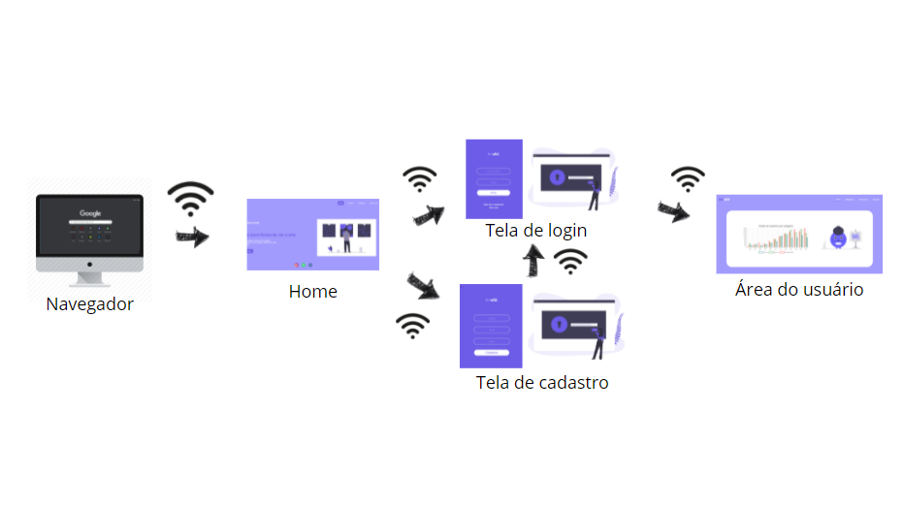

**LLD**

